L'ultimo barattolo [primavera 2017]
- storia per kamishibai -

→ le tavole iniziali devono essere scure, senza verde, con colori sbiaditi, almeno fino al bosco

1- In casa di Luigi sta per finire l'ultimo barattolo di miele: dove poterne trovare altri per non rinunciare al gusto prelibato del miele? La famiglia inizia a girare per negozi, mercati, supermercati, a chiedere ai vicini di casa, ma tutti ne sono sprovvisti e non sanno dove poterli trovare. Perchè non provare alla grande “fabbrica” che una volta li produceva? C'è scritto l'indirizzo sul barattolo!
2- La famiglia di Luigi parte dunque e raggiunge la “fabbrica”. Ma questa non ha più barattoli di miele.  “Le api ne producevano troppo poco” - dice l'affumicato custode  “Ma a noi ne basta solo un po'...” - risponde la famiglia. | 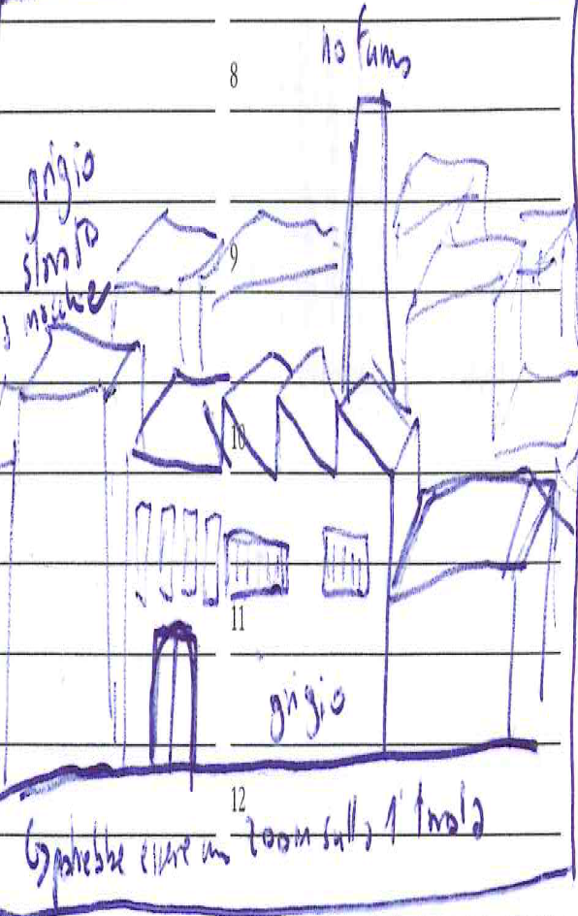
3- Niente da fare, la fabbrica ha cambiato settore e adesso produce ricambi d'auto. Dove poter cercare ancora? Il custode riferisce che hanno dato via alcune arnie, che contenevano le api, ad un'altra azienda, lontano lontano. E le altre arnie? Le hanno bruciate.  “Erano malate”.  Bruciate vive. | 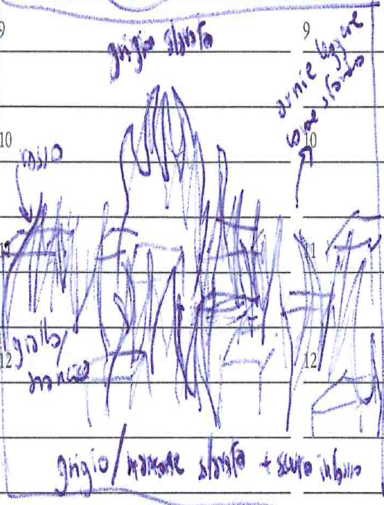
4- La famiglia di Luigi, presa nota dell'indirizzo dell'azienda che ha preso le ultime arnie, si mette in viaggio, e giunta a destinazione si ritrova in un posto nero e tutto fumoso (come il loro del resto): non trovano però nè api nè miele. | 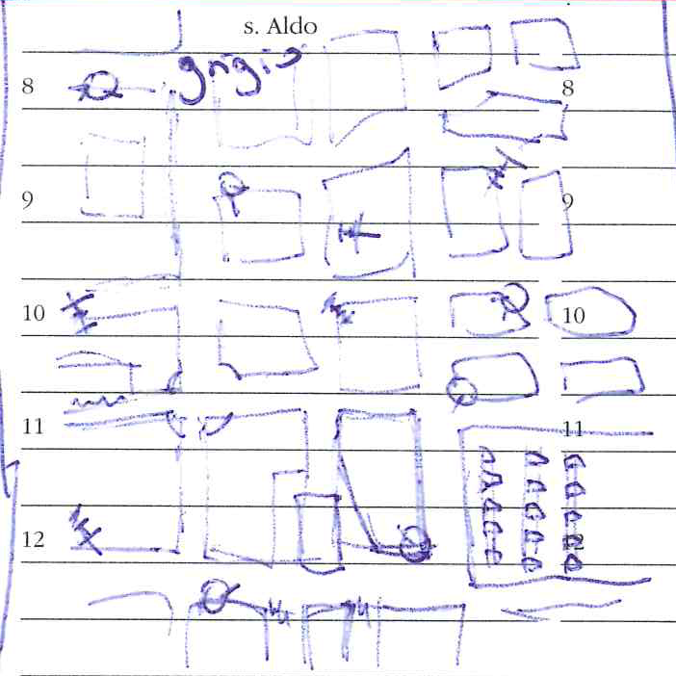
5- “Davamo alle api lo zucchero tutto l'anno per non farle morire di fame – inizia a raccontare la proprietaria dell'azienda - selezionavamo le loro regine prendendo solo le più forti, le davamo le medicine per difenderle dal loro peggior nemico, la varroa, e abbiamo sempre evitato che sciamassero a loro piacimento, per mantenerle forti e numerose. Uccidevamo le api maschio, i “fuchi”, prima ancora che nascessero perché avrebbero sprecato il loro cibo. Le facevamo dormire in casette tutte belle ordinate e spaziose, una vicino all'altra, ispezionandole tutte le settimane, e in cambio prendevamo solo il loro miele...”  “Ma allora perché se ne sono andate? Forse non erano contente di tutte quelle attenzioni? E dove sono andate? Sono morte??”. Luigi si fa scappare un po' troppe domande... | 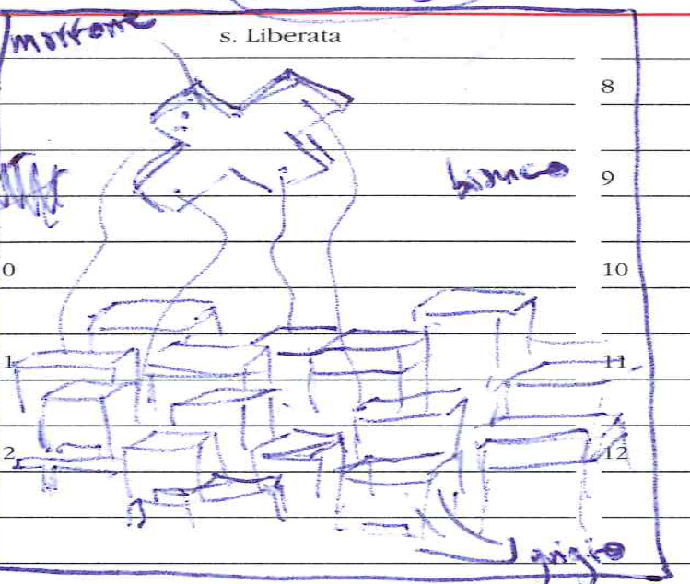
6- La proprietaria riprende: “Ah un gruppo di persone, strane, mi hanno rubato quelle poche api che sciamando scappavano. Vivono nell'ultimo bosco rimasto. Dei folli! Pensavano di lasciare le api al loro stato selvatico! Non ne avranno più neanche loro ormai...”  “Verso quale direzione dobbiamo andare?”  ”Dovete seguire la strada, dritta fin quando finisce” | 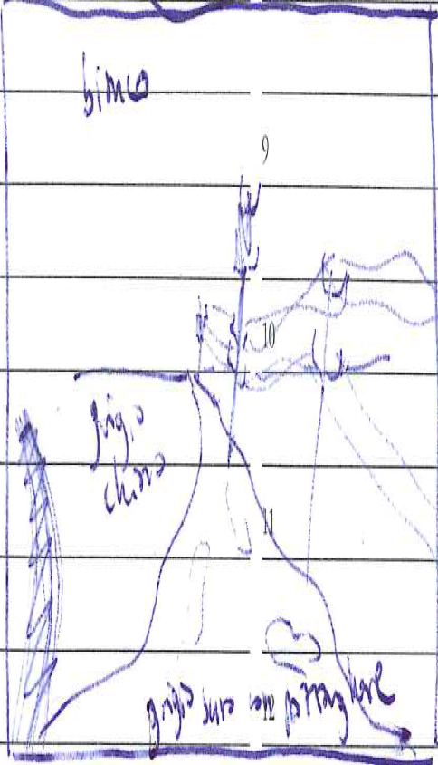
7- La famiglia si mette subito in marcia e attraversando città e case di cemento e strade di asfalto e spazi desertici e palazzi e ancora strade a non finire e in ogni dove al posto della terra, finalmente giungono in un posto senza strade, solo un sentiero, e intorno non più palazzi ma alberi. E' l'ultimo bosco rimasto! “Ma sta per morire!”, osserva Luigi: tutte le foglie degli alberi sono gialle, e non si vedono fiori nei prati circostanti, e l'erba è avvizzita.
8- In fondo al sentiero si intravede un gruppo di case, un tempo forse belle colorate ma ora smorte, e trovano ad accoglierli alcuni dei suoi abitanti.
“Se siete venuti per il miele “ dicono gli abitanti delle case colorate, dopo aver cordialmente salutato - “Non ne abbiamo più, non ci sono più api”
“Ma che fine hanno fatto le api?” - domanda Luigi
“La maggior parte di loro sono morte. Per l'inquinamento, per i pesticidi e gli insetticidi usati nei campi, perché erano troppo deboli a furia di mangiare sempre e solo zucchero visto che tutto il miele veniva loro rubato per venderlo”
“e le altre?”, chiede Luigi con un fil di voce.
9- “Le api sopravvissute sono andate sulla Luna”
“Sulla Luna? E come ci si arriva sulla Luna?”
“Non si può. Sono loro che devono tornare indietro. Altrimenti anche quest'ultimo bosco e i prati intorno moriranno.”
“E cosa ce ne facciamo del bosco? E cosa c'entrano le api?” - chiede ancora con insistenza il piccolo Luigi.
10- Ma quest'ultima domanda lascia tutti attoniti. Nessuno sa rispondere. A cosa serve il bosco...?
Tutti sanno a cosa servono le strade di asfalto, le auto, il cemento per le case, le fabbriche...Ma il bosco? Se lo sono dimenticati anche loro, e dire che hanno scelto di venire a vivere proprio qui, tanto tempo fa, nell'ultimo bosco rimasto!
11- “L'unica persona che può avere una risposta a questa domanda è la vecchia del mulino.” - fa uno tra i più anziani degli abitanti del bosco.
“Dov'è il mulino?” - chiede ancora Luigi
“Il mulino non c'è più. Adesso la vecchia vive sottoterra, in un enorme e profondo buco con delle scale a spirale che scendono giù fin quasi al centro della Terra. Nessuno si è mai chiesto prima d'ora a cosa servano le api o il bosco, nessuno è mai andato fin laggiù!”
12- La famiglia di Luigi si perde d'animo. Ma ormai sono arrivati fin quaggiù, tanto vale andare fino in fondo. Qualcuno degli abitanti del bosco si offre ad accompagnarli, anzi, alla fine si riscoprono tutti curiosi di andare insieme al centro della Terra! Il viaggio non è poi così lungo come temevano, e la vecchia non così vecchia, e il buio non così troppo scuro e profondo, rischiarato quanto basta da una semplice candela di cera. Di cera d'api ovviamente!
“Vecchia” - inizia un abitante del bosco - “Non ci sono più api lassù da noi e i boschi e le piante stanno morendo. Che cosa significa? Cosa possiamo fare?”
“Senza api niente fiori, senza fiori niente frutti niente nuove piante niente cibo fresco niente vita, è a questo che servono il bosco e le api. E' un miracolo che siate ancora vivi! Ma ditemi, dove sono finite le api?” - chiede la vecchia
“Sulla Luna!”
“Allora non potete farci più niente. A meno che...”
13- “A meno che”, riprende la vecchia, “non abbiate ancora un po' di miele, allora potreste attirarle di nuovo giù sulla Terra e far rifiorire i campi e rinverdire i boschi”
“Ma abbiamo finito tutto il miele, vecchia...” - rispondono mestamente tutti in coro.
E così, sconsolati, se ne ritornano tutti tristi in superficie. Ormai non c'è più niente da fare.
“Non perdiamoci d'animo! Pensiamo… A qualcuno è rimasto ancora del miele?”
Niente, iniziano a guardare se è rimasto qualcosa dentro le vecchie arnie, niente, nelle credenze, giù nelle cantine, niente, allora su nelle soffitte, e sotto i letti, le sedie, i divani, dentro le tasche ma niente! Dove guardare ancora?
“Ma certo!” - esclama ad un tratto Luigi - “L'ultimo barattolo! E' rimasto a casa!”
14- Gli abitanti danno a Luigi allora alcune delle loro arnie. Luigi e la sua famiglia ritornano così a casa loro, posizionano le arnie sul balcone, prendono l'ultimo barattolo rimasto e lo svuotano cospargendo in bella vista le arnie di miele, dentro e fuori.
Ecco. La Luna è bella piena nel cielo questa notte.
Ora bisogna solo aspettare…

